同期ツール for Mac
操作チュートリアル

第3版
2020/02/19

目次
1. 同期ツールとは 1
1.1. 同期ツールとは 1
1.2. 動作環境 1
2. インストール 2
3. 起動 7
4. 設定について 8
4.1. 全体設定 8
4.2. 接続先の追加と削除 10
4.3. 接続先設定 12
4.4. 動作設定 14
4.5. プロキシの設定 17
4.5.1. プロキシサーバーの設定 17
4.6. クライアント認証で接続する 18
4.6.1. 証明書のインストール 18
4.6.2. クライアント認証の設定 19
4.7. ファイルを暗号化する 21
4.8. 同期スケジュールの設定 22
4.8.1. スケジュールの設定 22
4.8.2. スケジュールの編集 24
5. ファイルアップロード/ダウンロード 24
5.1.1. 違いについて 24
5.1.2. サーバーにファイルを保存する(アップロードする) 25
5.1.3. サーバーからファイルをダウンロードする 26
6. 機能詳細 27
6.1. 同期を取る 27
6.1.1. 同期時の動作について 27
6.1.2. ファイルを削除したい場合 28
6.2. 同期の対象となるファイルを表示する 29
6.3. ログの出力 30
6.4. メンテナンス 31
6.4.1. 「同期情報のリセット」を選択 32
6.4.2. 「サーバーのファイルですべて上書き」を選択 32
6.4.3. 「ローカルのファイルですべて上書き」を選択 32
6.5. バージョン情報 33
6.6. 言語の設定 33

同期ツールとは

同期ツールとは
同期ツールを使用することで、Proself上の特定フォルダとコンピューターの特定フォルダ間で同期を取ることができます。また同期ツールは同期、アップロード、ダウンロードの3つのモードを備えており、ファイルのバックアップや配信、ファイル共有など様々な用途に利用可能です。

動作環境
macOS 10.12.x ～ 10.15.x

インストール

同期ツールをインストールするには以下の手順で行います。

Proselfホームページ（https://www.proself.jp/download/list/）から同期ツールのディスクイメージファイル[.dmg]を入手してください。

入手したディスクイメージファイルをダブルクリックし、ディスクイメージをマウントします。

ディスクイメージを開きSyncTool.pkgをダブルクリックします
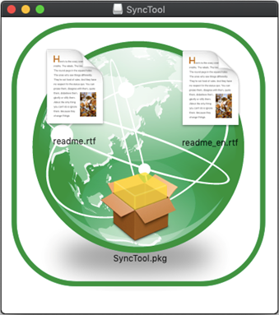

インストーラーが起動しますので「続ける」をクリックします。
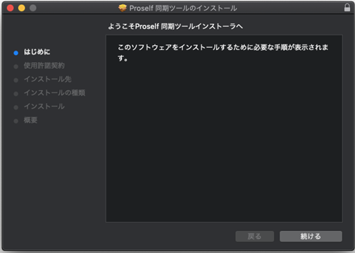

次の画面で「続ける」をクリックします。
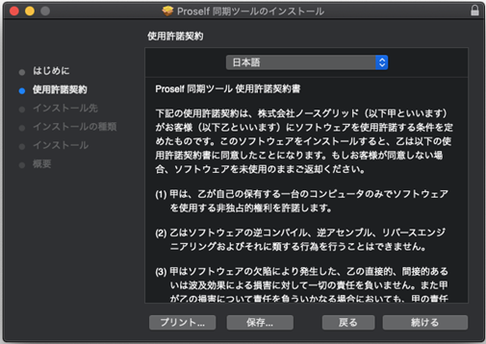

使用許諾契約を熟読して、「同意する」をクリックします。使用許諾契約は「使用許諾契約を読む」をクリックするとご覧いただけます。
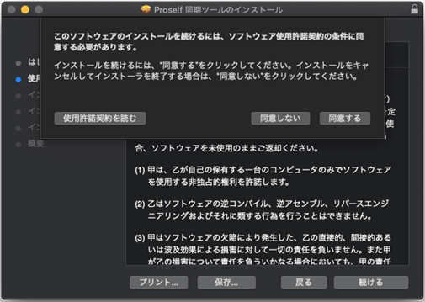

「インストール」をクリックします。
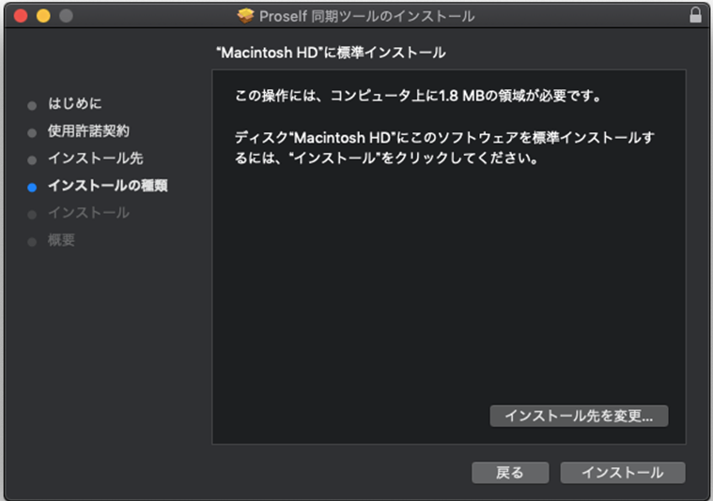

同期ツールのインストールが開始されます。
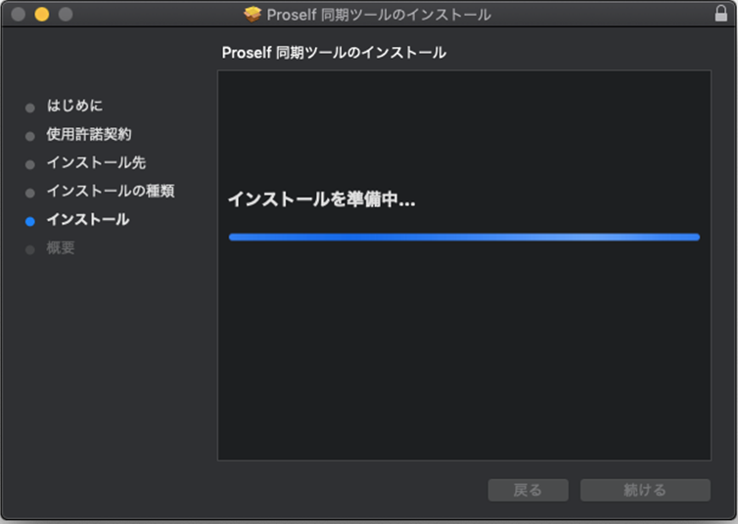

インストール時に使用する管理者の名前とパスワードを入力し、「ソフトウェアをインストール」をクリックします。
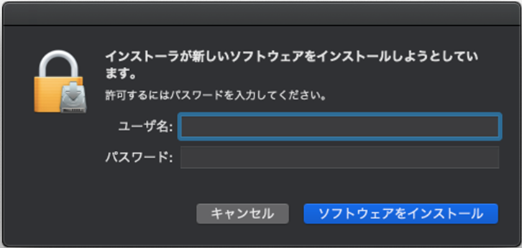

「インストールが完了しました。」が表示されましたら同期ツールのインストールは完了です。「閉じる」をクリックし、インストーラーを閉じてください。
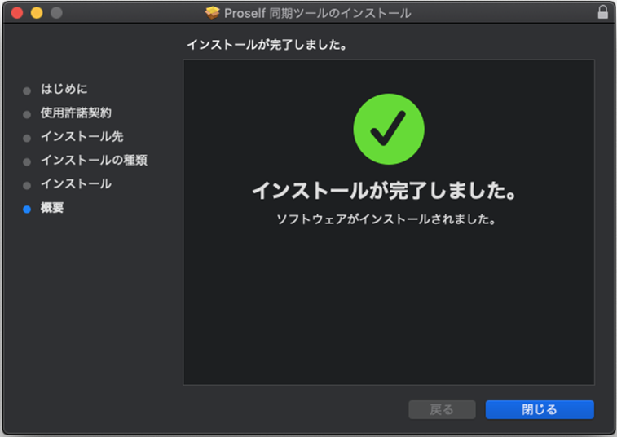

最後にFinderを開き、SyncTool右のアイコンをクリックしてディスクイメージを取り出します。
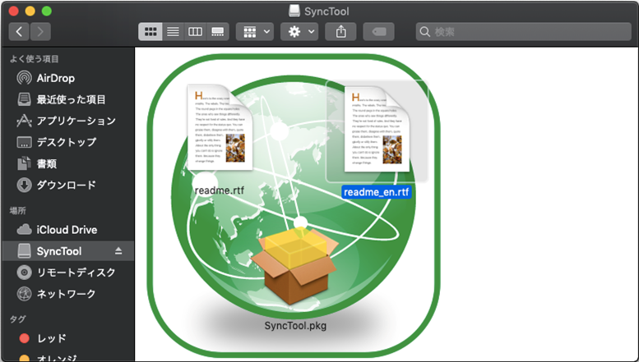

起動

Lanchpadを開きます。

「Proself同期ツール」をクリックします。
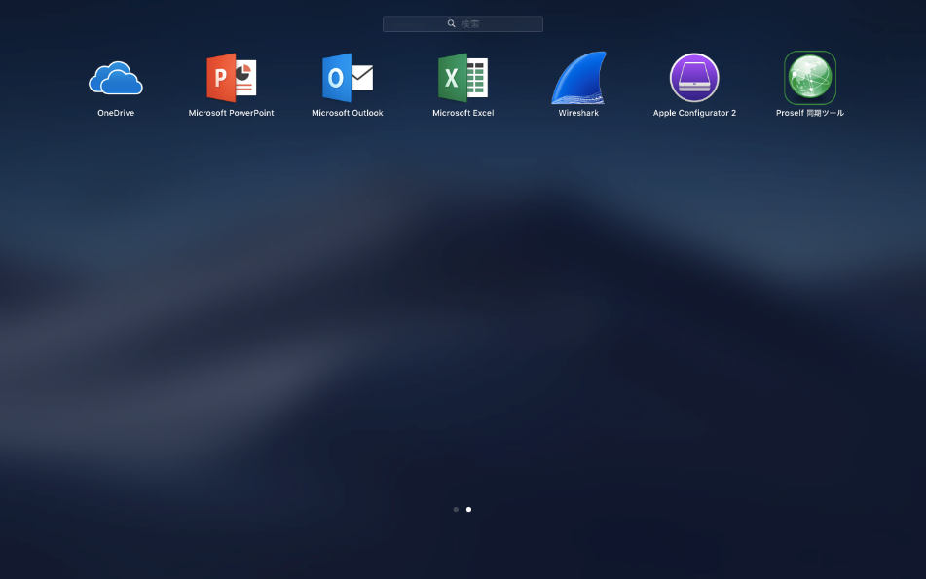

タスクバーに同期ツールのアイコンが表示されます。

同期ツールのアイコンをクリックしするとメニューが表示されますので、設定を選択します。
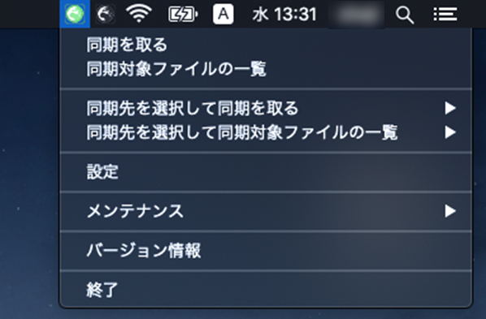

初めて同期ツールを使うときには、接続先の設定を行う必要があります。

設定について

全体設定

同期ツールのアイコンをクリックして、「設定」をクリックします。

「全体設定」をクリックします。
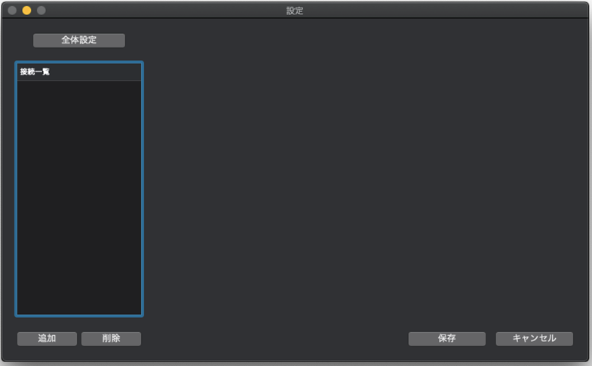

「全体設定」の画面が開きます。この画面では、全ての接続設定に共通する同期動作を設定します。設定の説明は後述をご覧ください。
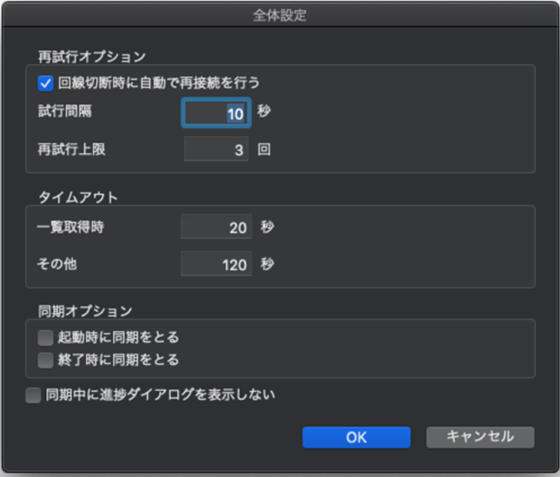

項目 | 説明
再試行オプション | 回線切断時の動作を設定することができます。  「回線切断時に自動で再接続する」にチェックを入れ、試行間隔の秒数、再試行の上限回数を設定してください。
タイムアウト | ファイル一覧取得時、同期実行時等でタイムアウトするまでの時間を設定することができます。ファイル一覧取得のタイムアウトを設定するには「一覧取得時」の時間を、同期実行等の一覧取得以外のタイムアウトを設定するには「その他」の時間を設定します。
同期オプション | 自動で同期をとりたいタイミングにチェックをしてください。「起動時に同期をとる」「終了時に同期をとる」のいずれか、または両方にチェックを入れることができます。  同期をとる時間や同期時の動作等を詳細に設定することも可能です。
同期中に進捗ダイアログを表示しない | 同期実行中に同期進捗ダイアログを表示させないようにするには「同期中に進捗ダイアログを表示しない」にチェックを入れます。

接続先の追加と削除
同期ツールのアイコンをクリックして「設定」をクリックします。

接続先の追加
設定画面下の「追加」をクリックします。

接続先の削除
削除する接続先を選択して「削除」をクリックします。
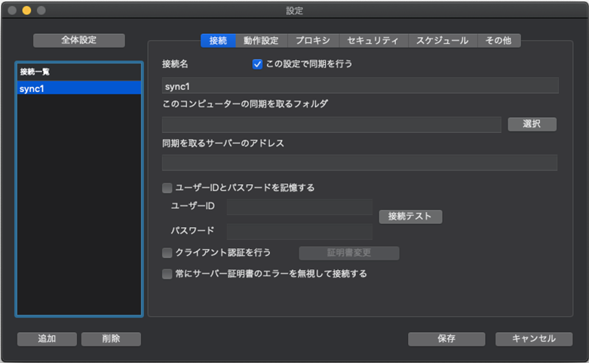

確認ダイアログから「削除」をクリックします。
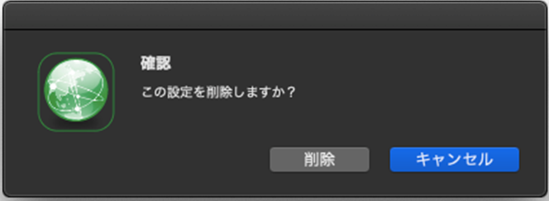

接続先設定
同期ツールのアイコンをクリックして「設定」をクリックします。

「接続」タブを開き、このコンピューターの同期を取るフォルダ、同期を取るサーバーのアドレス、ユーザーID、パスワードを入力します。
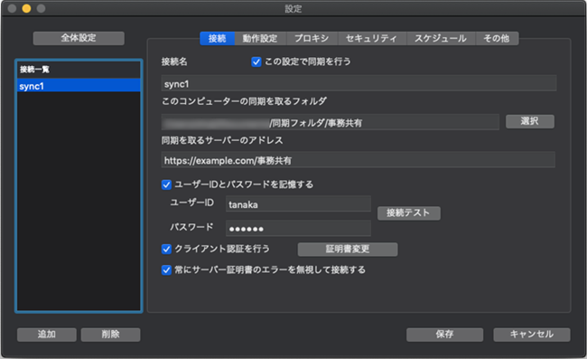

項目 | 説明
この設定で同期を行う | チェックを外すとそのフォルダは同期を行いません。
接続名 | 任意の接続先名を入力します。この名前は接続一覧に表示される名前です。  ※接続名に「/(スラッシュ)」を含めることはできません。
このコンピューターの同期を取るフォルダ | 同期を取るフォルダのパスを指定します。「選択」ボタンをクリックするとフォルダを選択できます。
同期を取るサーバーのアドレス | 同期を取るサーバーのアドレスを指定します。  同期を取るサーバーのアドレスは以下の形式で指定します。  指定形式：[httpまたはhttps]://[サーバー名]/[ユーザーフォルダまたはグループフォルダ]/[同期対象フォルダ]  例：サーバー名が「example.com」でグループフォルダ「group1」直下にある「sync」フォルダを同期対象とする場合。  http://example.com/group1/sync  ※サーバーのルートアドレス(http://サーバー名/)は指定できません。
ユーザーID | アクセスするユーザーのIDを入力します。
パスワード | アクセスするユーザーのパスワードを入力します。
クライアント認証を行う | 「4.6.クライアント認証で接続する」を参照してください
常にサーバー証明書のエラーを無視して接続する | サーバー証明書のエラーを無視します。

接続テストに成功したら「OK」ボタンをクリックして、接続先の設定を終了します。プロキシ経由でサーバーに接続する場合は、「プロキシ」のタブをクリックします。設定方法については4.5.プロキシの設定をご覧下さい。

動作設定
同期ツールのアイコンをクリックして「設定」をクリックします。

「動作設定」のタブを開きます。この画面では、接続の動作を設定できます。
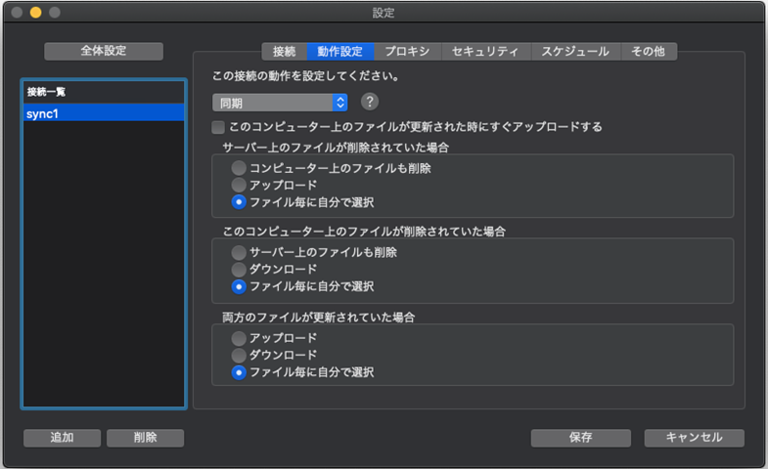

動作は「同期」「アップロード」「ダウンロード」の、いずれか3つから選択できます。
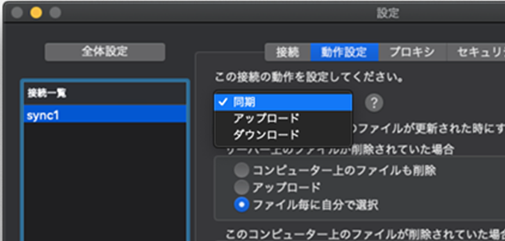

「このコンピューター上のファイルが更新されたときすぐにアップロードする。」動作モードが「同期」「アップロード」を選択しているときに「このコンピューターの同期を取るフォルダ」内が変更された場合、すぐにアップロードが開始されます。
※このオプションを設定してもサーバー側のファイルが更新された際はすぐにダウンロードが始まるわけではありません。サーバー側のファイルの更新は手動同期か、スケジュールで同期してください。

項目 |  | 説明
動作 | 同期 | サーバー上のファイルとローカル上のファイルの同期を取ります。
 | アップロード | ローカルのファイルをサーバー上にアップロードする接続設定にします。
 | ダウンロード | サーバー上のファイルをローカルにダウンロードする接続設定にします。
 | このコンピューター上のファイルが更新されたときすぐにアップロードする | チェックを入れると、ファイルが更新されたときにすぐにアップロードします。
同期時の動作設定 | サーバー上のファイルが削除されたとき | サーバー上のファイルが削除された時の処理を「削除」「アップロード」「ファイル毎に自分で選択」のラジオボタンから選択します。
 | このコンピューター上のファイルが削除されたとき | ローカルのファイルが削除された時の処理を「削除」「ダウンロード」「ファイル毎に自分で選択」のラジオボタンから選択します。
 | 両方のファイルが更新されたとき | サーバー上、ローカル両方のファイルが更新されたいた時の処理を「アップロード」「ダウンロード」「ファイル毎に自分で選択」のラジオボタンから選択します。
アップロード時の動作設定 | このコンピューター上のファイルが削除されたとき | ローカルのファイルが削除された時の処理を「サーバー上のファイルを削除」「何もしない」「ファイル毎に自分で選択」のラジオボタンから選択します。
ダウンロード時の動作設定 | サーバー上のファイルが削除されたとき | サーバー上のファイルが削除された時の処理を「コンピューター上のファイルを削除」「何もしない」「ファイル毎に自分で選択」のラジオボタンから選択します。

プロキシの設定

プロキシサーバーの設定
サーバーとの接続にプロキシサーバーを経由する場合は、接続名アイコンのプロパティで接続先の設定ダイアログを開き、「プロキシ」タブをクリックします。

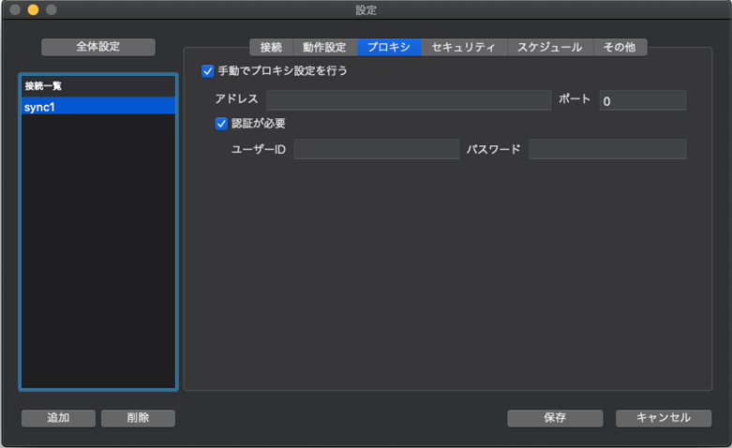

項目 | 説明
手動設定する | 使用するプロキシのアドレスおよびポートを入力します。
プロキシサーバーには認証が必要 | プロキシサーバーへのアクセスに認証が必要な場合はチェックを入れてユーザーIDとパスワードを入力します。

クライアント認証で接続する

証明書のインストール
クライアント認証を行う必要がある場合に設定します。クライアント証明書の取得方法、作成方法についてはサポート外ですのであらかじめ用意しておいてください。

クライアント証明書を開きます。

証明書作成時に設定されたパスワードを入力すると証明書が追加されます。
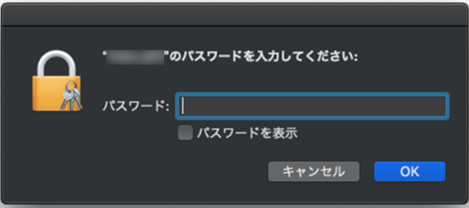

追加した証明書が信頼されていない場合は、以下の手順を行ってください。

Lanchpadから「その他」>「キーチェーンアクセス」を開きます。

「キーチェーン」>「ログイン」より追加した証明書を選択して「ファイル」>「情報を見る」をクリックします。
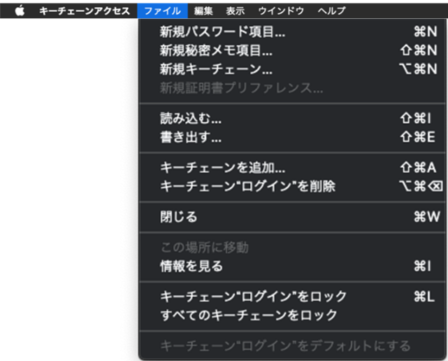
証明書の情報が表示されましたら、「信頼」を展開し、「この証明書を使用するとき」を「常に信頼」に変更します。
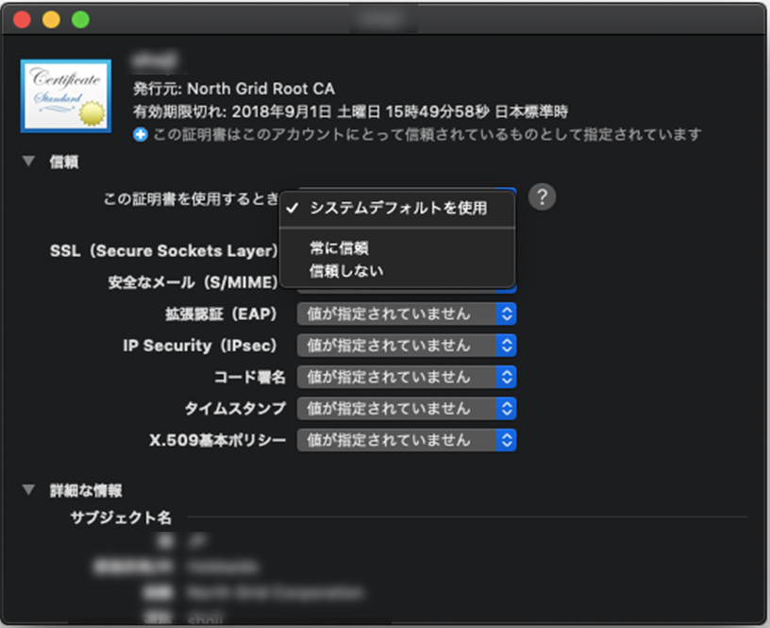

クライアント認証の設定
同期ツールのアイコンをクリックして「設定」をクリックします。

「接続」タブの「クライアント認証を行う」にチェックを入れます。
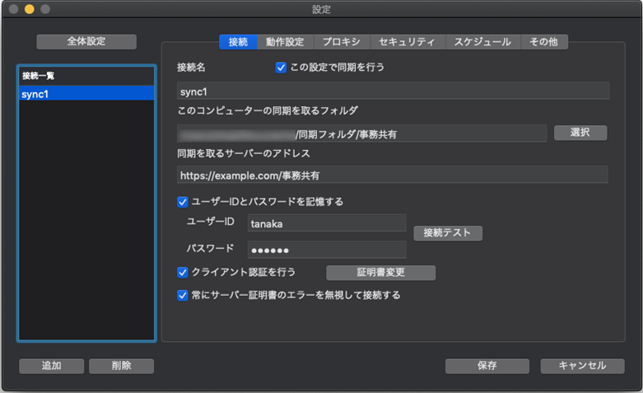

「クライアント認証を行う」チェックを入れるとクライアント証明書選択ダイアログが表示されますので、追加したクライアント証明書を選択して「OK」をクリックします。
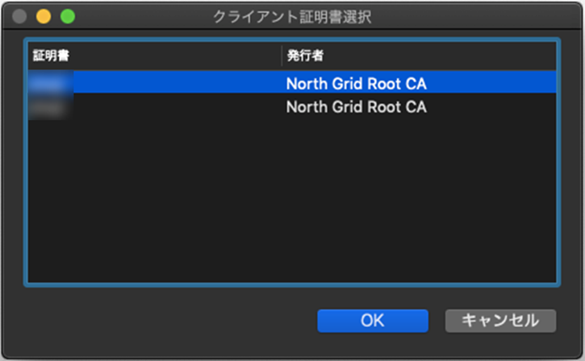

このコンピューターの同期を取るフォルダ、同期を取るサーバーのアドレス、ユーザーID、パスワードをそれぞれ入力し、「接続テスト」ボタンを押します。
※クライアント認証の場合、同期を取るサーバーのアドレスが「httpsから始まるアドレス」である必要があります。 接続テストに成功したら「OK」ボタンを押して、オプションを終了します。

ファイルを暗号化する
「サーバーにアップロードする際にファイルを暗号化する」を利用すると、同期ツールで同一のパスワードを指定してダウンロードしない限り、ファイルの内容を読み取ることはできません。管理者に内容を見られたくない場合や特に重要なファイルをやりとりする際に利用すると便利です。
この機能はサーバーへアップロード時に指定されたパスワードで自動的に暗号化し、ダウンロードする時に自動的に複号化を行います。

同期ツールのアイコンをクリックして「設定」をクリックします。

オプションダイアログの「セキュリティ」タブをクリックします。
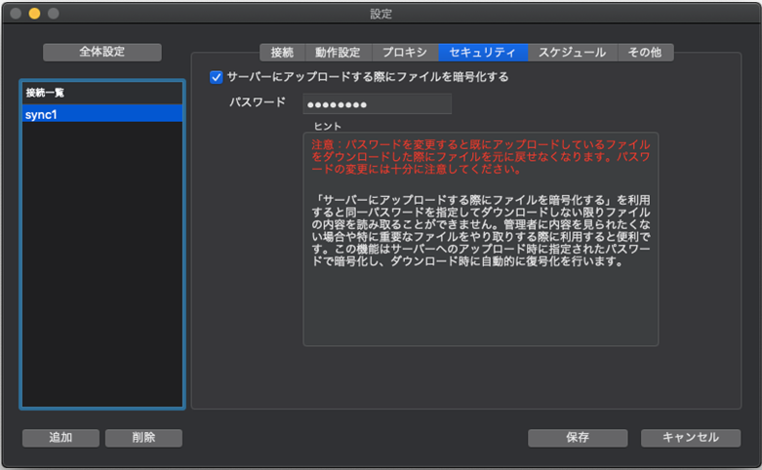

「サーバーにアップロードする際にファイルを暗号化する」にチェックを入れ、パスワードを指定します。パスワードを変更すると、既にサーバーにアップロードしたファイルをダウンロードする際にファイルを元に戻せなくなります。パスワードの変更には十分に注意してください。
「保存」ボタンをクリックして、オプション設定を終了します。

同期スケジュールの設定

スケジュールの設定
サーバーのフォルダと「このコンピューターの同期を取るフォルダ」の内容が更新される度に、同期ツールのアイコンをクリックして同期をとるだけではなく、日時を指定して自動的に同期を取るように同期スケジュールを設定することができます。
フォルダやファイルの中身が更新された場合の動作も指定することができます。

同期ツールのアイコンをクリックして「設定」をクリックします。

オプションダイアログの「スケジュール」タブをクリックします。
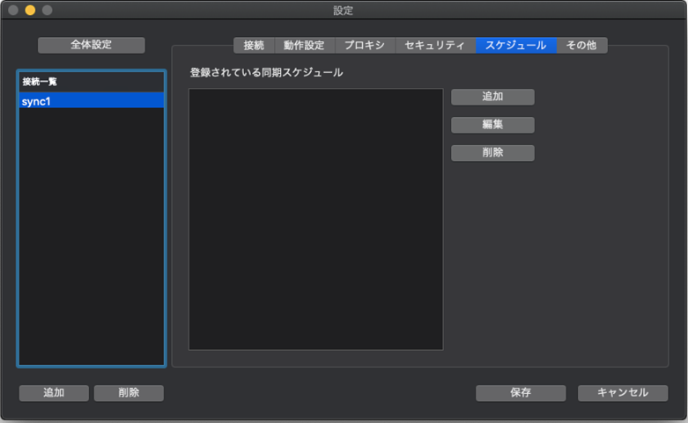

項目 | 説明
追加 | 同期を取るスケジュールを追加します。  スケジュールは「曜日」・「時」・「分」を指定します。  「曜日」は「毎日」または「日」～「土」の曜日を指定できます。  「時」は「毎時」また「0」～「23」時を指定できます。  「分」は5分単位で指定できます。
編集 | 選択したスケジュールを編集します。
削除 | 選択したスケジュールを削除します。

スケジュールの編集
「追加」または、登録されているスケジュールを選択して「編集」ボタンを押した時には、次のような設定画面が表示されます。
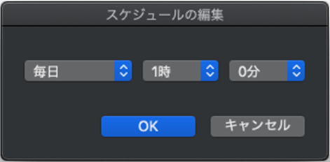

同期を取る日時を指定して、「OK」ボタンをクリックしてください。
「現在登録されている同期スケジュール」内に設定した日時が表示されます。

「OK」ボタンを押して、オプションを終了します。
また、全体設定で説明しているように、コンピューターの起動時と終了時に同期を取るよう設定することもできます。

ファイルアップロード/ダウンロード

違いについて
アップロードとダウンロードの違いについては、以下の通りです。
項目 | 説明
アップロード(新規)、アップロード(更新) | コンピューターにあるファイルの方が新しいので、サーバーへ転送します。
ダウンロード(新規)、ダウンロード(更新) | サーバーにあるファイルの方が新しいので、コンピューターへ転送します。

サーバーにファイルを保存する(アップロードする)
「接続先設定」で設定した「このコンピューターの同期を取るフォルダ」に、サーバーに保存したいフォルダやファイルをコピーして下さい。

同期ツールのアイコンをクリックして「同期」をクリックします。

同期処理が開始されています。
「このコンピューターの同期を取るフォルダ」内に、新しく保存（または更新）したフォルダやファイルが、サーバーへアップロードされます。
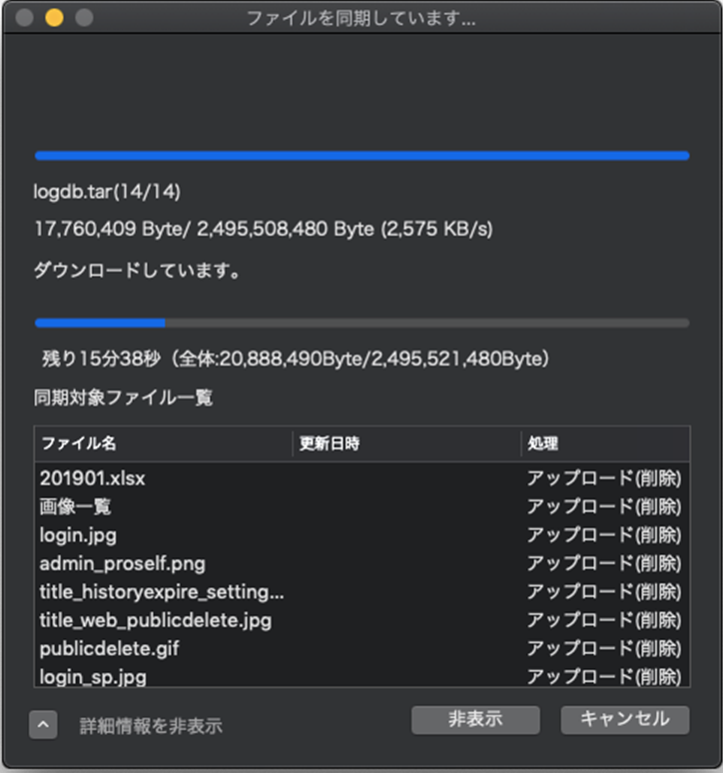

詳細情報の表示・非表示を切り替えることができます。
この画面では、詳細情報が表示になっています。

サーバーからファイルをダウンロードする
同期ツールのアイコンをクリックして「同期」をクリックします。
サーバー側に新しく保存（または更新）されたファイルやフォルダがあれば、コンピューター上の「このコンピューターの同期を取るフォルダ」へダウンロードされます。
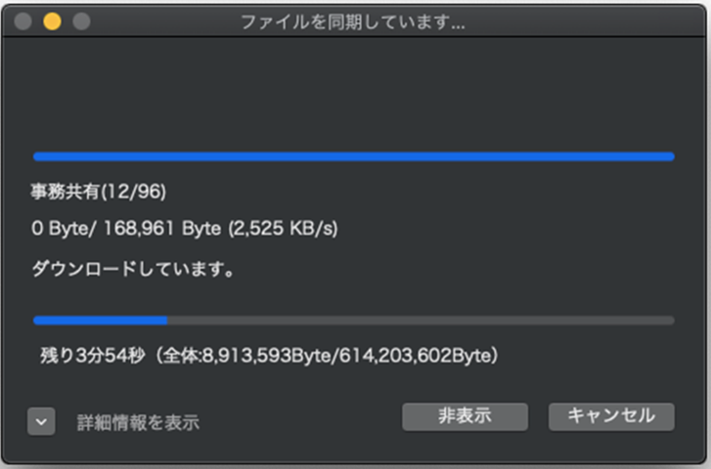

詳細情報の表示・非表示を切り替えることができます。
この画面では、詳細情報が非表示になっています。

機能詳細
ここでは、同期を実行した際に表示されるダイアログの内容について説明しています。

同期を取る

同期時の動作について
項目 | 説明
アップロード(新規)、アップロード(更新) | コンピューターにあるファイルの方が新しいので、サーバーへ転送します。
ダウンロード(新規)、ダウンロード(更新) | サーバーにあるファイルの方が新しいので、コンピューターへ転送します。
削除 | コンピューターまたはインターネットディスクのどちらか一方のファイルが削除されています。  削除するか、アップロード／ダウンロードすることでファイルを復活させるかで両方の状態をそろえます。
競合(新規)、競合(更新) | 前回同期をとった後に、サーバーとコンピューターの両方にあるファイルがそれぞれ更新されています。  アップロード／ダウンロードすることで、どちらかのファイルにそろえます。

アップロードとダウンロードについては、5.ファイルアップロード/ダウンロードをご覧下さい。

ファイルを削除したい場合
まず「このコンピューターの同期を取るフォルダ」でファイルを削除します。

同期ツールのアイコンをクリックして「同期」をクリックします。

サーバー上にあるファイルも削除してよいか、確認の画面が表示されるので、［削除］をクリックします。
コンピューター上で削除したファイルが、サーバーからも削除されます。
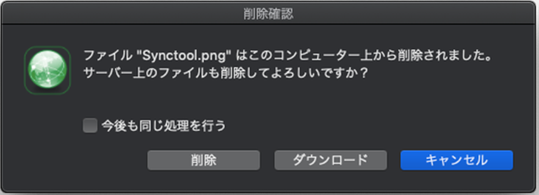

この時に「ダウンロード」を選択すると、サーバーに残っているファイルを再度自分のコンピューター上のフォルダにダウンロードできます。

同期の対象となるファイルを表示する
タスクバーのトレイにある同期ツールのアイコンを右クリックし［同期対象ファイルの一覧］を選択すると、同期の対象となるファイルを確認できます。
削除および競合のファイルは、同期方法を選択できます。
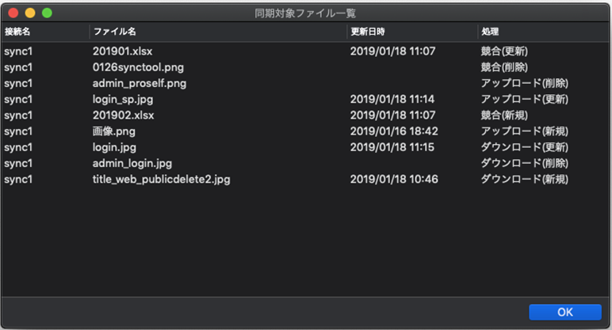

項目 | 説明
アップロード(新規)、アップロード(更新) | コンピューターにあるファイルの方が新しいので、サーバーへ転送します。
ダウンロード(新規)、ダウンロード(更新) | サーバーにあるファイルの方が新しいので、コンピューターへ転送します。
アップロード(削除)、ダウンロード(削除) | コンピューターまたはインターネットディスクのどちらか一方のファイルが削除されています。  削除するか、アップロード／ダウンロードすることでファイルを復活させるかで両方の状態をそろえます。
競合(新規)、競合(更新) | 前回同期をとった後に、サーバーとコンピューターの両方にあるファイルがそれぞれ更新されています。  アップロード／ダウンロードすることで、どちらかのファイルにそろえます。
競合（削除） | サーバーとコンピューターの両方にあるファイルがそれぞれ削除されています。

ログの出力
同期ツールのアイコンをクリックして「設定」をクリックします。

ログを出力したい接続先を選択します。
ログファイルの出力は、その他タブをクリックした画面で設定できます。
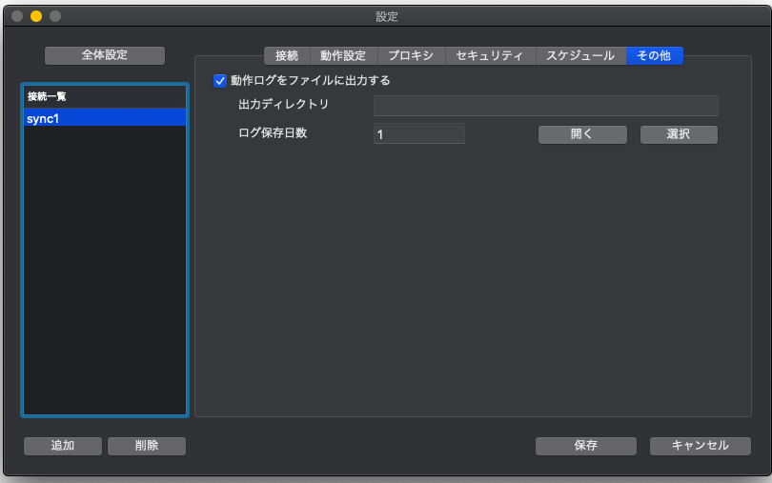

「動作ログをファイルに出力する」をチェックし、「選択」ボタンをクリックしてログファイルの出力先を指定します。
「開く」ボタンをクリックすると「選択」で指定されたフォルダ内を閲覧することができます。
「OK」ボタンを押して、オプションを終了します。

メンテナンス
同期ツールのアイコンをクリックして、メニューを表示させます。メンテナンスを選択すると、動作を選択するサブメニューが表示されます。
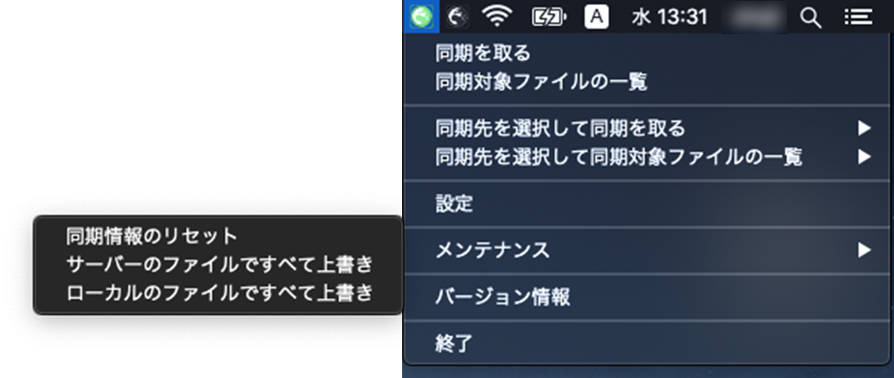

「同期情報のリセット」を選択
同期情報がリセットされ、全てのファイルの同期をやりなおします。
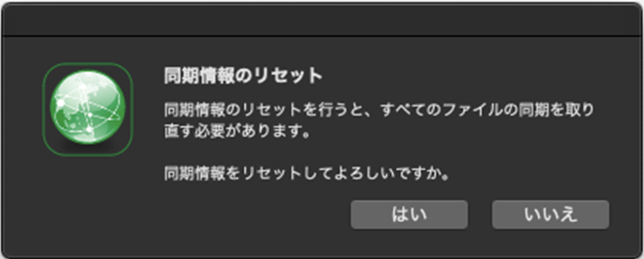

「サーバーのファイルですべて上書き」を選択
同期を取るコンピューターのフォルダ内にあるファイルは全て削除され、サーバー内のファイルがダウンロードされます。
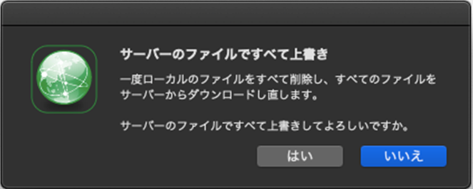

「ローカルのファイルですべて上書き」を選択

サーバー上に上がっていたファイルは全て削除され、同期を取るコンピューターのファルダ内にあるファイルをサーバーにアップロードします。
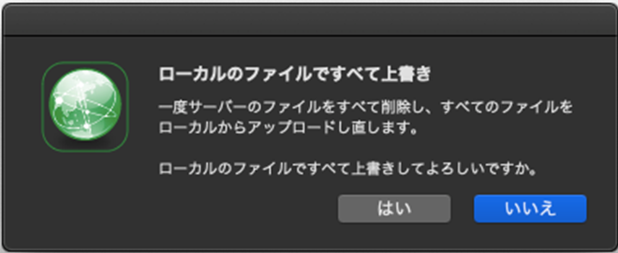

バージョン情報
同期ツールのアイコンをクリックして「バージョン情報」をクリックします。

お問合せの際は、こちらのバージョン番号をお知らせ下さい。
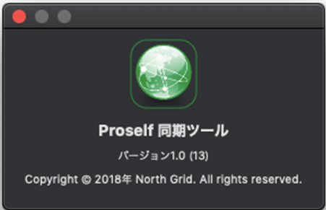

言語の設定
同期ツールの表示言語はOSの言語設定に依存します。以下の手順で言語を設定してください。同期ツールの対応言語は「日本語」、「English」です。

<手順>
１.同期ツールが起動している場合はアプリケーションを終了します。
２.「システム環境設定」から「言語と地域」を開きます。
３.「優先する言語」に設定したい言語を優先するように設定します。

